**TÍTULO DE PROYECTO INTEGRADOR**

Las Tendencias Multimedia desde el diseño, la divergencia del software y la convergencia del hardware.

**Pregunta Problema**

¿Cómo a través de las Tendencias de la Multimedia se pueden mejorar los procesos de enseñanza y aprendizaje en los lenguajes de programación y programas audio visuales, para lograr que el estudiante del programa Técnico Profesional en Producción Multimedia se enamore del código, rompa paradigmas y logre unir el mundo algorítmico con el mundo del diseño?

**Objetivo General**

Generar en los estudiantes del programa Técnico Profesional en Producción Multimedia de la FADP el entusiasmo por los lenguajes de programación, mediante la apropiación de las Tendencias Multimedia y el fortalecimiento en los procesos de enseñanza de los nuevos programas audiovisuales y algorítmicos, caracterizados por su simplicidad en su implementación y gran potencial en el desarrollo final.

**Objetivos Específicos**

* Sensibilizar a los estudiantes del programa Técnico Profesional en Producción Multimedia, frente a las facilidades que hay en la actualidad a la hora de programar.
* Mejorar el pensum del programa frente a las Tendencias Multimedia cambiantes por la divergencia de software y convergencia del hardware.
* Mejorar las aplicaciones finales frente a las Tendencia Multimedia.

**Palabras Claves**

Tendencias Multimedia, Convergencia Hardware, Divergencia Software, Lenguajes de Programación.

**Justificación**

La pertinencia del proyecto se soporta en diferentes componentes: desde el programa Técnico Profesional en Producción Multimedia de la Academia de Dibujo Profesional, desde los docentes, desde los estudiantes y desde el desarrollo final, desde el programa Multimedia es importante que este permeado por el desmesurado avance tecnológico, para desarrollar un pensum actualizado y apropiado donde se logre relacionar el campo algorítmico con la disciplina del diseño, desde el ejercicio de la docencia, el proyecto permite generar nuevas didácticas y estrategias de enseñanza con la finalidad de convertir la prevención de los estudiantes por la programación en afinidad por la misma, en el campo académico, los estudiantes fortalecerían sus competencias tecnológicas en el desarrollo de sus aplicaciones caracterizadas por la innovación, la experiencia e interfaz de usuario y las Tendencias Multimedia.

El proyecto, además de motivar a los docentes y estudiante es un insumo importante en una reflexión frente al desarrollo e implementación de software y hardware global, donde se convierte en una oportunidad para fortalecer los equipos multimedios que actualmente tiene el programa Multimedia.

EDITORIAL

Una nota EDITORIAL. Que es una reflexión del docente tutor o coordinador de proyecto según temática manejada en el proyecto Integrador del semestre correspondiente según lo dispuesto por la unidad de investigación y/o el grupo de investigación EIDON .

En esta nota editorial el coordinador o tutor del proyecto integrador debe hacer un planteamiento claro de la temática o problemática a resolver y justificarla frente a las políticas y disposiciones institucionales.

Para dar una introducción al volumen número 9

de la revista DIAGONAL de la Fundación Académica

de Dibujo Profesional (FADP), citamos a la diseñadora

gráfica norteamericana Debbie Millman2 quien

nos dice que “todos los diseñadores gráficos

sostienen altos niveles de responsabilidad en la

sociedad. Ellos toman las ideas invisibles y las

hacen tangibles. Ese es nuestro trabajo.”

Esta frase cobra aún más sentido, cuando el

lector de este número, evidencie el encuentro

efectivo y practico o que tuvo toda una comunidad

académica desde su ejercicio de formación en

investigación con una comunidad en contexto,

la cual, cotidianamente se ve enfrentada a

múltiples desafíos, problemas y circunstancias,

consideradas injustas frente a lo que el mundo

y la sociedad en la que esta inmiscuida debería

ofrecerle.

Es así como la población y el territorio del corregimiento

de Montebello del municipio de Santiago de Cali,

se ve beneficiado por la intervención hecha por

docentes, tutores, estudiantes y semilleros de

programa técnico profesional en diseño gráfico

durante el año 2015 según los lineamientos del

proyecto integrador y de la misión institucional

que nos dice que los Técnicos profesionales de la

FADP han de ser “altamente competitivos, creativos,

innovadores, emprendedores y con conciencia

social, a través de un modelo pedagógico innovador,

fundamentado en el Ser, con un alto nivel de calidad

y que articula la investigación, la docencia y la

proyección social” (FADP, 2013).

Encontramos entonces en el siguiente texto,

la sistematización del proyecto integrador del

programa técnico profesional de diseño gráfico

denominado “El cuento del Diseño” como aporte al

cumplimiento de esta misión y como contribución

social del dominio gráfico de la disciplina del diseño,

en la formación de valores de diversa índole dentro

de una población infantil y juvenil mediante la

Narrativa Gráfica.

Narrativa que se evidencia en productos de diseño

que conocemos como Libros, que en este caso son

proyectos de diseño, creados para poblaciones muy

específicas del territorio señalado y que buscan formar

Un MARCO DE REFERENCIA como síntesis de los marcos teórico, conceptual y/o Estado del arte construidos para el desarrollo del proyecto integrador como parte de un proyecto de investigación propiamente dicho para alguna de las líneas de investigación del grupo EIDON o para el cumplimiento de las políticas de la unidad de investigación y nivel de formación para cada programa técnico profesional. Puede incluir imágenes para reforzar concep Una descripción de la propuesta y resultados obtenidos de los productos de diseño a manera de REFLEXIÓN PEDAGÓGICA frente a los alcances propuestos y los resultados conseguidos

Bajo las tres fases concebidas para los proyectos integradores: • Fase ANÁLISIS: Acercamiento del grupo de estudiantes a lo planteado como marco de referencia del proyecto integrador. • Fase OBSERVATORIO: En esta se explica el método de recolección de datos (entrevistas, grupos de enfoque, encuestas, diario de campo, etc.) • Fase PROYECTUAL: Los resultados según los requerimientos del proyecto integrador, nivel de formación y los señalados por el tutor.

CONCLUSIONES

. Las ecuaciones, tablas, gráficos e imágenes deben ir enumeradas en símbolos arábigos. a) Referencias bibliográficas en normas APA: - Libros: Autor (Apellidos en mayúscula sostenida, nombres). Título (en cursiva): subtítulo (si es el caso). Edición (cuando esta es diferente a la primera). Traductor (si es el caso). Ciudad o país: Editorial, año de publicación. Paginación. - Revistas: Autor del artículo (año). Título del artículo: subtítulo del artículo (entre paréntesis). En: título de la publicación: subtítulo de la publicación (en cursiva). Número del volumen, número de la entrega (en negrilla), (mes, año); paginación. - Publicaciones en Internet: Autor del artículo. (Fecha de registro en Internet). Título del artículo (en cursiva): subtítulo del artículo. Dirección electrónica / (fecha de la consulta).

Resumen del proyecto

Este proyecto busca plasmar Técnicas de enseñanza aprendizaje frente a los  nuevos  lenguajes de programación para los múltiples dispositivos como  televisión, celular, computador, entre otros, con  la finalidad de fascinar   al estudiante del programa Producción Multimedia de la Academia de Dibujo Profesional, acertando que:  programar aplicaciones puede llegar a ser  tan divertido como se quiere.

El tema de la deserción de estudiantes de las carreras que tienen que ver con los sistemas y afines converge en un punto en común y es la programación. Razón por la cual,  este proyecto busca plasmar la apropiación de las nuevas formas de programación pero abordadas desde el concepto de la clase inversa y  una pedagogía activa inmersa en las técnicas didácticas de aprendizaje para favorecer el programa de Producción Multimedia en la innovación, impacto, alcance de productos y los índices de deserción.

Proyecto Integrador

La articulación con el proyecto integrador se dará a través  del diseño y desarrollo de productos digitales e impresos evidenciando las  prácticas adecuadas, tendencias de los lenguajes de programación para diferentes medios como: Computador, celular, televisor, Tablet, entre otros.

**RESULTADOS ESPERADOS**

**Primer Semestre**

Tema: Tendencias Multimedia

Tutora: Angie Muñoz

Objetivo: Interiorizar el lenguaje del diseño y los conceptos fundamentales de la Multimedia plasmados en un cuento y sonoviso[1]

*Fase Investigativa*: Consultar sobre el lenguaje del diseño y su aplicabilidad en la Multimedia, consultar sobre las bases de la Multimedia, consultar sobre las tendencias Multimedia.

*Fase Observación*: Relacionar el sonoviso como producto Multimedia donde se aterriza el lenguaje del diseño y las tendencias Multimedia, identificar videos en formato Stop Motion, Sonoviso y productos afines donde se identifique el diseño y el concepto de la Multimedia.

*Fase Práctica*: Desarrollar un cuento, un sonoviso en el contexto de las Tendencia Multimedia.

|  |  |
| --- | --- |
| Estudiantes | Evidencia |
| LUISA ROSERO  ANA DE LA CRUZ  SUSANA MARTINEZ  VALENTINA ESCOBAR  GABRIELA RODRIGUEZ |  |

|  |  |
| --- | --- |
| **Estudiantes** | **Evidencia** |
| LUISA ROSERO  ANA DE LA CRUZ  SUSANA MARTINEZ  VALENTINA ESCOBAR  GABRIELA RODRIGUEZ |  |

|  |  |
| --- | --- |
| **Estudiantes** | **Evidencia** |
| KEVIN ENRIQUE RUBIANO ROMAN  HUGO ALBERTO GARCIA TABORDA  BRIAN VELASCO HERNADEZ  DIANA KARINA LUNA RODRIGUEZ |  |

|  |  |
| --- | --- |
| **Estudiantes** | **Evidencia** |
| STEPHANIA RESTREPO CORREA  MIGUEL ANGEL DEVIA CORTES  JUAN JOSE BEDOYA  GABRIEL ENRIQUEZ SALAS |  |

**Segundo Semestre**

Tema: Tendencias Multimedia

Tutora: María Nelly Dueñas Vidal

Objetivo: Interiorizar el lenguaje del diseño y los conceptos fundamentales de la Multimedia plasmados en un personaje y un afiche.

*Fase Investigativa*: Indagar sobre el lenguaje del diseño y su aplicabilidad en la Multimedia, indagar sobre las bases de la Multimedia, indagar sobre las tendencias Multimedia.

*Fase Observación*: Relacionar el perfil sociológico aplicado a un personaje construido en porcelanicron en el contexto de las tendencias Multimedia.

*Fase Práctica*: Crear un personaje en medio físico, afiche y Stop Motion inspirado en las tendencias Multimedia.

|  |  |
| --- | --- |
| **Estudiantes** | **Evidencia** |
| CAMILA YEPES  MÓNICA ALEJANDRA PARRA  PAULO GOMESCASERES  JHONATAN PARRA  JOSELIN OSORIO |  |

|  |  |
| --- | --- |
| **Estudiantes** | **Evidencia** |
| MIGUEL ANGEL DEVIA CORTES  KEVIN RUBIANO  HUGO ALBERTO GARCIA TABORDA.  LINEY VALENTINA ESCOBAR.  DIANA KARINA LUNA RODRIGUEZ.  ALEJANDRO LONDOÑO SANCHEZ |  |

|  |  |
| --- | --- |
| **Estudiantes** | **Evidencia** |
| ALEJANDRO GRISALES NORATO.  ILEM YISETH GONZALEZ PEREA.  SEBASTIAN OSSA.  STEPHANIA RESTREPO.  ANGIE OSORIO. |  |

**Tercer Semestre**

Tema: Tendencias Multimedia

Tutor: Jorge Mario Rincón Gutiérrez

Objetivo: Desarrollar una APP[2] relacionando la Tendencia Multimedia seleccionada.

*Fase Investigativa*: Consultar las diferentes técnicas en el diseño y desarrollo de APP para el sistema operativo ANDROID[3], consultar cómo mostrar la Tendencia Multimedia seleccionada desde una APP.

*Fase Observación*: Identificar la experiencia y la interfaz de usuario en interacción con un dispositivo móvil.

*Fase Práctica*: Desarrollar una APP informativa para los celulares con sistema operativo ANDROID donde tendrá cómo contenido Tendencias Multimedia seleccionadas por el grupo de estudiantes.

|  |  |
| --- | --- |
| **Estudiantes** | **Evidencia** |
| ELVIS ANDRES MURILLO ASPRILLA  JUAN SEBASTIÁN MEDINA ALVÁREZ  DANIELA OREJUELA MANCILLA  DANIEL STRIBA RODRÍGUEZ  DANIELA OSSA CADAVID  CRISTHIAN RUBEÉN PAYÁN |  |

|  |  |
| --- | --- |
| **Estudiantes** | **Evidencia** |
| ESTEFANIA RODRIGUEZ LUNA  ALEJANDRO CORDOBA  SANTIAGO CERON  CARLOS ESCOBAR  JULIO VIAFARA |  |

|  |  |
| --- | --- |
| **Estudiantes** | **Evidencia** |
| DAVID LEANDRO BARON B.  ALVARO JOSÉ MUÑOZ G. |  |

**Cuarto Semestre**

Tema: Tendencias Multimedia

Tutor: María Nelly Dueñas Vidal

Objetivo: Crear una página web o animación a una fundación, empresa, o persona natural con alto impacto social.

*Fase Investigativa*: Consultar cómo se puede dar una solución a través de las Tendencias Multimedia para ayudar a visibilizar las fundaciones y/o empresas en el contexto de la proyección social.

*Fase Observación*: Relacionar entes enmarcados en la proyección social, relacionar qué productos multimedia pueden cubrir los requerimientos de estas entidades.

*Fase Práctica*: Desarrollar una animación y/o pagina web para ayudar a visibilizar algunas fundaciones con impacto social.

|  |  |
| --- | --- |
| **Estudiantes** | **Evidencia** |
| STEPHANIA AVEDAÑO  ISABEL BRAND |  |

|  |  |
| --- | --- |
| **Estudiantes** | **Evidencia** |
| ANDREW TORRES  RAÚL GÓMEZ  SEBASTIAN ROBLES  JUAN DAVID DUQUE |  |

|  |  |
| --- | --- |
| **Estudiantes** | **Evidencia** |
| LAURA MARCELA MEDINA  ALEJANDRO TORRES SANDOBAL |  |

**Quinto Semestre**

Tema: Tendencias Multimedia

Tutor: Alex Riascos

Objetivo: Crear un video interactivo caracterizado por Tendencias Multimedia innovadoras cómo la realidad virtual, la realidad aumentada y video mapping.

*Fase Investigativa*: Indagar sobre la evolución de la realidad virtual y realidad aumentada, Indagar cómo la Multimedia aporta a estas tendencias.

*Fase Observación*: Relacionar la realidad virtual, aumentada con la Multimedia, identificar los procesos en la creación de vídeos interactivos en estas realidades.

*Fase Práctica*: Implementar la realidad virtual y aumentada con el video interactivo.

|  |  |
| --- | --- |
| **Estudiantes** | **Evidencia** |
| DANIEL PINEDA GONZALEZ  JUAN CAMILO CAMPO  JHONATAN SANCHEZ  RUBEN DARIO TIMOTE |  |

|  |  |
| --- | --- |
| **Estudiantes** | **Evidencia** |
| JUAN DANIEL RUBIO.  ANDREW STEVEN TORRES.  OSCAR EDUARDO PORRAS.  JUAN PABLO VALENCIA.  RAUL ANDRES GOMEZ |  |

|  |  |
| --- | --- |
| **Estudiantes** | **Evidencia** |
| STEPHANIA AVENDAÑO  LAURA MARCELA MEDINA TORRES  CLARA ISABEL BRAND PALOMINO  ALEJANDRO TORRES SANDOVAL  SEBASTIAN MOISES ROBLES MOLINA |  |

|  |  |
| --- | --- |
| **Estudiantes** | **Evidencia** |
| JHANIER ARLEX HERNANDEZ BARONA.  KEVIN ALEXIS CONDE MURILLO.  JUAN DAVID DUQUE SARASTI.  SERGIO SILVA MURILLO.  ENRIQUE CIFUENTES MUÑOZ.  JONATHAN AICARDO CHALARCA Z. |  |

**Sexto Semestre**

Tema: Tendencias Multimedia

Tutor: Mario Rincón

Objetivo: Integrar las Tendencias Multimedia cómo solución a los requerimientos de un cliente real.

*Fase Investigativa*: Partiendo de un cliente real, indagar sobre sus necesidades y plasmar en una lista de requerimientos y sus posibles soluciones a través de una solución multimedia.

*Fase Observación*: Relacionar las diferentes necesidades de un cliente frente a las competencias Multimedia adquiridas en el programa, identificar producciones realizadas en el mismo ámbito.

*Fase Práctica*: Crear una aplicación Multimedia que satisfaga las necesidades del cliente real.

|  |  |
| --- | --- |
| **Estudiantes** | **Evidencia** |
| ALEJANDRO CARRERA  LAURA CORREA  LEONARDO CRUZ  SEBASTIÁN RAMÍREZ |  |

|  |  |
| --- | --- |
| **Estudiantes** | **Evidencia** |
| JEASSON MARÍN CARVAJAL |  |

|  |  |
| --- | --- |
| **Estudiantes** | **Evidencia** |
| David Pinzón Sarria |  |

**Proyecto de Investigación**

* Levantamiento de la información sobre las tendencias en la Multimedia
* buenas prácticas enfocadas en los nuevos lenguajes de programación.
* Implementación estrategias didácticas en la enseñanza aprendizaje en la programación.

**Proyecto Integrador**

* Sonoviso, cuento, Revistas.
* Diseño Web, Videojuego, APP.
* Realidad Aumentada tipo 0 “Códigos QR”  tipo 1 “Marcas” Tipo 2 “imágenes”, videos interactivos.

La convergencia del software se opone a la divergencia del hardware,

<https://www.azulweb.net/encuesta-2017-stackoverflowl-desarrollador-de-software/>

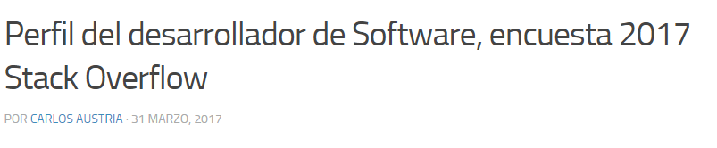

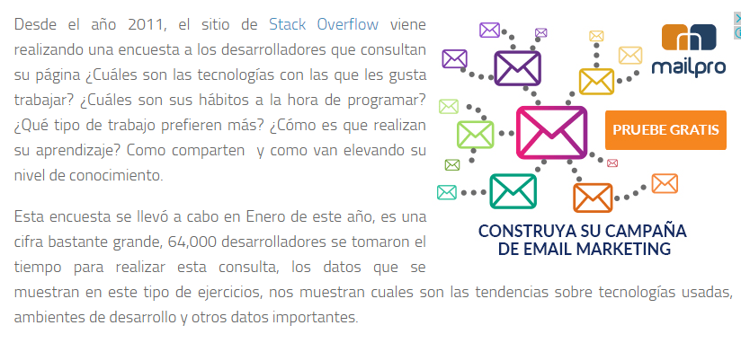

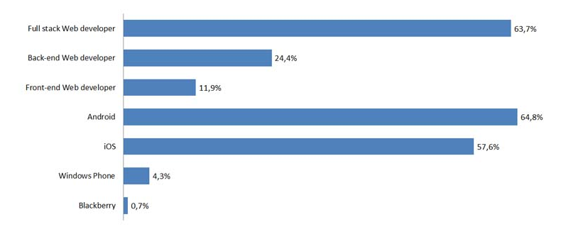 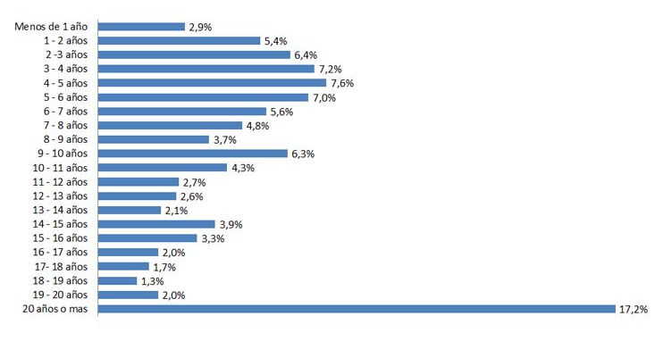 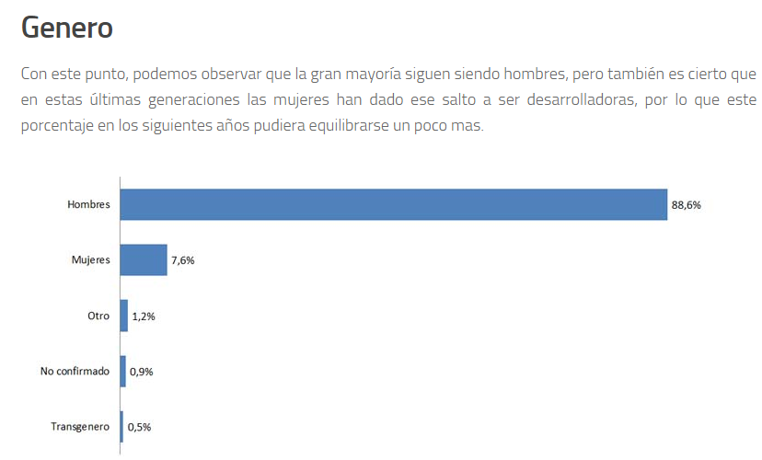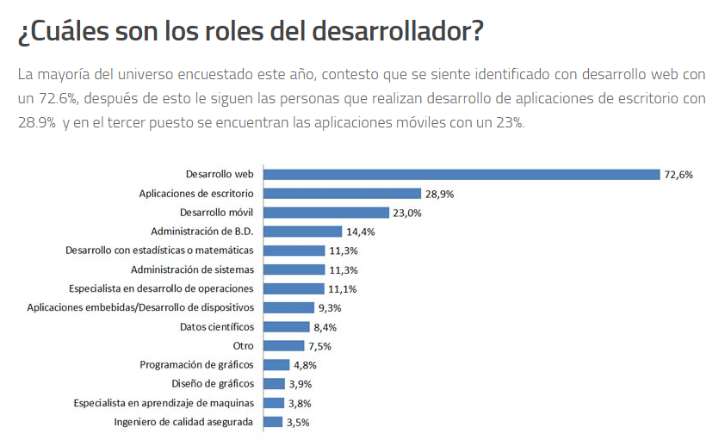

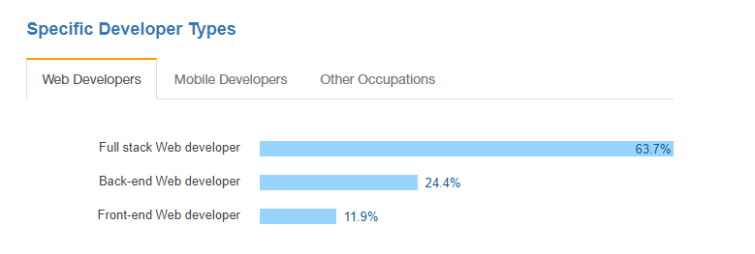

<https://www.jetbrains.com/research/devecosystem-2017/>

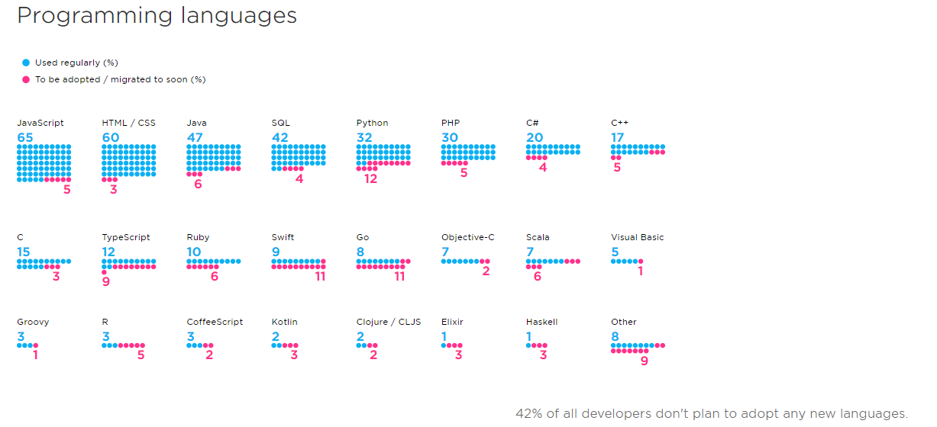

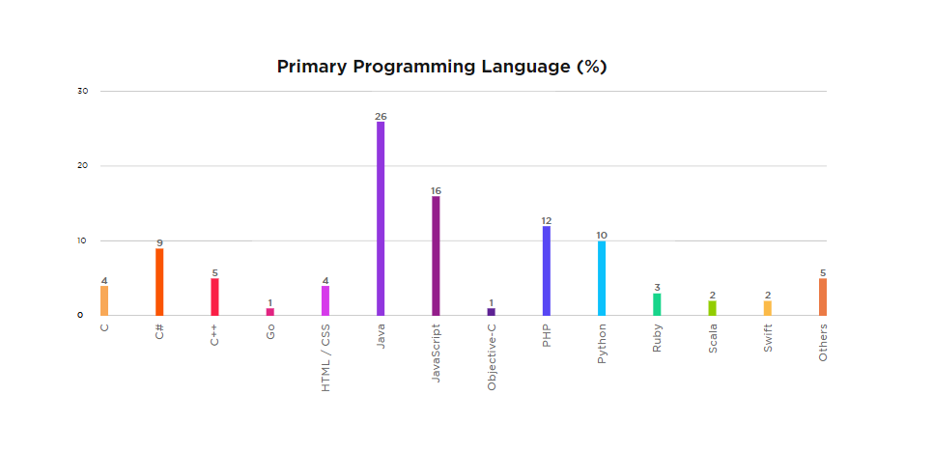

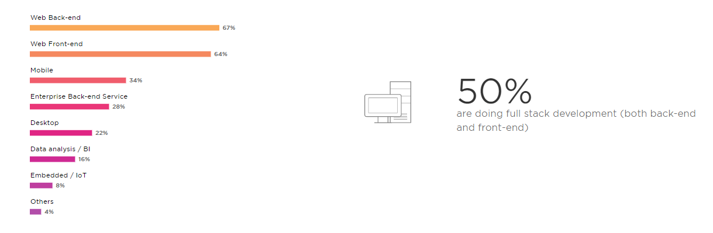

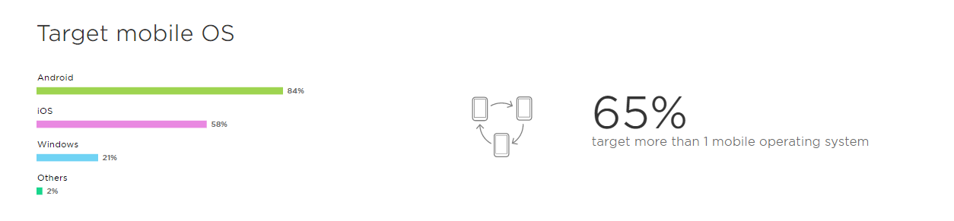

Fuentes

Hernández, J. (2011). Evolución de las tecnologías multimedia.

<http://www.monografias.com/trabajos15/tecnologia-multimedia/tecnologia-multimedia.shtml>

Este informe nos permitió entender que la Multimedia es una tecnología digital de comunicación, constituida por la suma de Hardware y Software, con el objetivo de humanizar la máquina, integra medios múltiples por medio de la computadora: sonido, texto, voz, video e imagen y propicia la interacción con la máquina y los programas de cómputo a partir de aplicaciones concretas que requieren de tal integración.  
  
Leer más: <http://www.monografias.com/trabajos15/tecnologia-multimedia/tecnologia-multimedia.shtml#ixzz54f9OYHxL>

## [**La programación en la web**](http://multimedia.uoc.edu/blogs/fem/es/la-programacion-en-la-web/)

18/03/2013, <http://multimedia.uoc.edu/blogs/fem/es/la-programacion-en-la-web/>

[*Carlos Casado Martínez*](http://multimedia.uoc.edu/blogs/fem/es/author/carlos/)

Evolución de los códigos

## [**Remediación, multimedia e hibridación de los medios**](http://multimedia.uoc.edu/blogs/fem/es/remediacio-multimedia-i-hibridacio-dels-mitjans/)

16/04/2014, <http://multimedia.uoc.edu/blogs/fem/es/remediacio-multimedia-i-hibridacio-dels-mitjans/>, [*Ferran Adell*](http://multimedia.uoc.edu/blogs/fem/es/author/myrk/)

En el fondo, entiéndase el enfoque de esta afirmación: “No estamos inventando nada con los nuevos medios…” Cuando de interacción se trata, simplemente estamos evolucionando, explotando de una forma más extensa y diversificada la potencialidad de la interacción entre los seres humanos y su realidad inmediata, esta vez, sin embargo, con una capa mediadora omnipresente: la tecnología digital .

Una web es una remediación de un periódico, por maquetación, por formato, por disposición de contenidos; un video digital una re-mediación del cine, a la vez que éste lo es del teatro… Los primeros entornos multimedia son fusiones de música, vídeo y texto, todos ellos medios existentes anteriormente. Este contexto de remediación constante que se da en la tecnología, no sólo es una forma útil de avanzar en el progreso, sino que es una condición necesaria para que podamos interactuar con los nuevos medios: los nuevos dispositivos digitales, los nuevos paneles de control,… Es lo que hace que los podamos usar con una curva de aprendizaje normal.

La hibridación es un proceso de remediación -de fusión de los medios- que va más allá que la multimedia. En la multimedia diferentes tipos de medios ( texto, audio, vídeo, … ) conviven de forma contigua, y se sitúan -normalmente- en un plano bidimensional: la típica página web con texto, una música de fondo y algunas imágenes, … Un esquema que aún hoy es habitual en la construcción de documentos digitales, y que sigue vigente en muchos de los dispositivos, aplicaciones y entornos actuales

En la multimedia los elementos conviven, pero cada uno de ellos necesita abrir su propio recurso para ser reproducido: sea audio, vídeo, etc… En la hibridación, en cambio, se da una fusión entre los elementos que comparten las técnicas de software y las interfícies generando una experiencia nueva y coherente, que es diferente a la experimentación de los elementos por separado

“En efecto, es posible concebir la multimedia como un caso particular de medios híbridos. Sin embargo, prefiero verla realmente como un solapamiento de dos fenómenos distintos. Aunque ciertas aplicaciones multimedia clásicas de los años noventa podrían considerarse híbridos de medios, la mayoría no.” Manovich, Software Takes Command

Hay un cruce teórico entre la multimedia y la hibridación, la multimedia incluye los primeros elementos híbridos de la tecnología, les da la primera forma, es un paso hacia una nueva constitución de los medios que realmente es mucho más radical y revolucionaria que la cohabitación de diferentes tipos de medios.

Jenkins, H., & Deuze, M. (2008). Convergence culture.

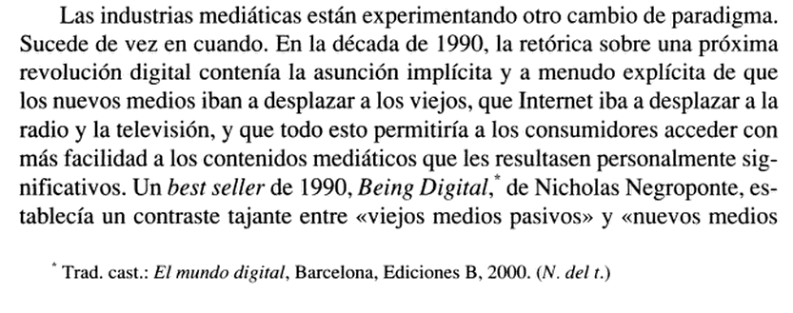

ADELL, F. (2013). Realidad virtual/realidad digital. *Fundamentos y evolución de la multimedia. Universidad Oberta de Catalunya. Disponible en: http://multimedia. uoc. edu/blogs/fem/es/realidad-virtual-realidad-digital*. http://multimedia.uoc.edu/blogs/fem/es/realidad-virtual-realidad-digital/

En la constitución de la nueva realidad, cuando centramos el análisis en los espacios digitales donde es posible vivir experiencias, hay una tecnología especialmente significativa para comprender el nuevo entorno y ser conscientes de que las realidades artificiales generadas por computadoras no quedan ya en el terreno de la ciencia ficción, sino que son tecnológicamente posibles. La tecnología disponible permite alterar de forma significativa la percepción de la realidad

La realidad virtual se basa en la reproducción de un entorno digital complejo, como resultado de la suma de diferentes imágenes creadas y procesadas por ordenador. Como en cualquier aplicación interactiva, para que el usuario pueda experimentar este nuevo entorno digital, tendrá que disponer de los periféricos adecuados que le permitan reproducir esta realidad artificial. Cascos con visores digitales, gafas con pantallas incorporadas, altavoces, sensores y cualquier objeto capaz de enviar y recibir impulsos digitales se vuelven indispensables para una experiencia completa en la realidad virtual.

**Jaron Zepel Lanier. Los primeros entornos de realidad virtual**

Uno de los investigadores que más contribuyó a la popularización de la realidad virtual fue **Jaron Zepel Lanier**. Lanier, experto en ciencias computacionales, fue uno de los fundadores de VPL Research, Inc., la primera compañía en vender unas gafas y unos guantes que permitían acceder a entornos de realidad virtual. Con posterioridad, Lanier ha participado en diferentes proyectos de realidad virtual y sobre el desarrollo de mundos en línea, como el de [Second Life](http://www.secondlife.com/) de Linden Lab*,*que significó una revolución en la recreación de mundos digitales, o el desarrollo del periférico Kinect para la Xbox de Microsoft.

usos posibles de la realidad virtual hoy en día: [www.vrs.org.uk](http://www.vrs.org.uk/virtual-reality-applications), [vresources.org](http://vresources.org/applications/applications.shtml).

Como en toda nueva tecnología, hay que desarrollar lenguajes que permitan trabajar con eficiencia sobre los nuevos recursos disponibles. Uno de los lenguajes más interesantes para el desarrollo y modelado de la realidad virtual es el *VRML* (*virtual reality modelinglanguage*), que nació con la vocación de convertirse en el estándar común y que es la base de la mayoría de lenguajes con los que se programa la RV hoy en día

Experimiento en Stanford

<https://www.youtube.com/watch?v=v-mK5oNkr-I>

entrenamiento virtual

<https://www.youtube.com/watch?v=NND7Hk5fYdI>

<http://multimedia.uoc.edu/blogs/fem/es/author/myrk/>

<http://multimedia.uoc.edu/blogs/es/>

1. SONOVISO: Composición de imágenes acompañada por un audio.
2. APP Aplicaciones que se ejecutan en dispositivos móviles
3. ANDROID Sistema operativo implementados en dispositivos móviles, televisores entre otros.